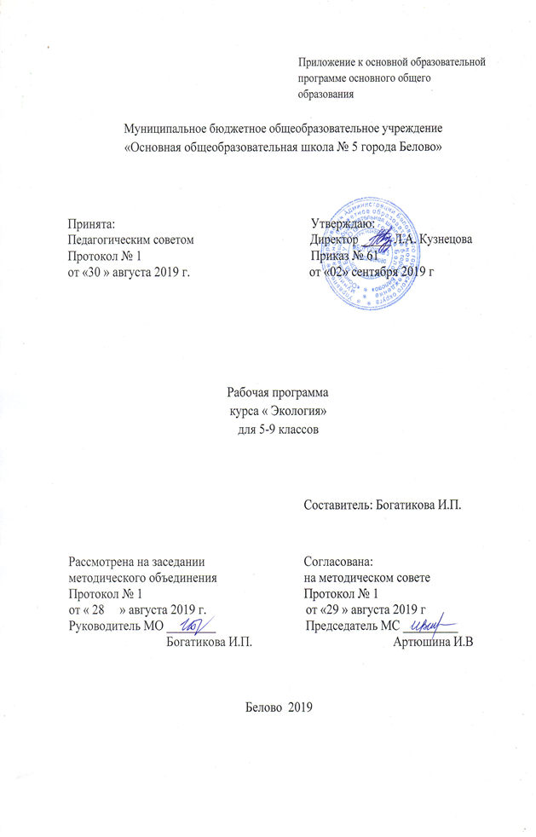
Содержание
1) Планируемые результаты освоения учебного курса «Экология».
2) Содержание учебного курса «Экология».
3) Тематическое планирование с указанием количества часов, отводимых на освоение каждой темы.

1.Планируемые результаты освоения учебного курса «Экология».
Личностные результаты:
1) воспитание российской гражданской идентичности: патриотизма, уважения к Отечеству, прошлое и настоящее многонационального народа России; осознание своей этнической принадлежности, знание истории, языка, культуры своего народа, своего края, основ культурного наследия народов России и человечества; усвоение гуманистических, демократических и традиционных ценностей многонационального российского общества; воспитание чувства ответственности и долга перед Родиной;
2) формирование ответственного отношения к учению, готовности и способности обучающихся к саморазвитию и самообразованию на основе мотивации к обучению и познанию, осознанному выбору и построению дальнейшей индивидуальной траектории образования на базе ориентировки в мире профессий и профессиональных предпочтений с учетом устойчивых познавательных интересов, а также на основе формирования уважительного отношения к труду, развития опыта участия в социально значимом труде;
3) формирование целостного мировоззрения, соответствующего современному уровню развития науки и общественной практики, учитывающего социальное, культурное, языковое, духовное многообразие современного мира;
4) формирование осознанного, уважительного и доброжелательного отношения к другому человеку, его мнению, мировоззрению, культуре, языку, вере, гражданской позиции, к истории, культуре, религии, традициям, языкам, ценностям народов России и народов мира; готовности и способности вести диалог с другими людьми и достигать в нем взаимопонимания;
5) освоение социальных норм, правил поведения, ролей и форм социальной жизни в группах и сообществах, включая взрослые и социальные сообщества; участие в школьном самоуправлении и общественной жизни в пределах возрастных компетенций с учетом региональных, этнокультурных, социальных и экономических особенностей;
6) развитие морального сознания и компетентности в решении моральных проблем на основе личностного выбора, формирование нравственных чувств и нравственного поведения, осознанного и ответственного отношения к собственным поступкам;
7) формирование коммуникативной компетентности в общении и сотрудничестве со сверстниками, детьми старшего и младшего возраста, взрослыми в процессе образовательной, общественно полезной, учебно-исследовательской, творческой и других видов деятельности;
8) формирование ценности здорового и безопасного образа жизни; усвоение правил индивидуального и коллективного безопасного поведения в чрезвычайных ситуациях, угрожающих жизни и здоровью людей, правил поведения на транспорте и на дорогах;
9) формирование основ экологической культуры, соответствующей современному уровню экологического мышления, развитие опыта экологически ориентированной рефлексивно-оценочной и практической деятельности в жизненных ситуациях;
10) осознание значения семьи в жизни человека и общества, принятие ценности семейной жизни, уважительное и заботливое отношение к членам своей семьи;
11) развитие эстетического сознания через освоение художественного наследия народов России и мира, творческой деятельности эстетического характера.
Метапредметные результаты:
1) умение самостоятельно определять цели своего обучения, ставить и формулировать для себя новые задачи в учебе и познавательной деятельности, развивать мотивы и интересы своей познавательной деятельности;
2) умение самостоятельно планировать пути достижения целей, в том числе альтернативные, осознанно выбирать наиболее эффективные способы решения учебных и познавательных задач;
3) умение соотносить свои действия с планируемыми результатами, осуществлять контроль своей деятельности в процессе достижения результата, определять способы действий в рамках предложенных условий и требований, корректировать свои действия в соответствии с изменяющейся ситуацией;
4) умение оценивать правильность выполнения учебной задачи, собственные возможности ее решения;
5) владение основами самоконтроля, самооценки, принятия решений и осуществления осознанного выбора в учебной и познавательной деятельности;
6) умение определять понятия, создавать обобщения, устанавливать аналогии, классифицировать, самостоятельно выбирать основания и критерии для классификации, устанавливать причинно-следственные связи, строить логическое рассуждение, умозаключение (индуктивное, дедуктивное и по аналогии) и делать выводы;
7) умение создавать, применять и преобразовывать знаки и символы, модели и схемы для решения учебных и познавательных задач;
8) смысловое чтение;
9) умение организовывать учебное сотрудничество и совместную деятельность с учителем и сверстниками; работать индивидуально и в группе: находить общее решение и разрешать конфликты на основе согласования позиций и учета интересов; формулировать, аргументировать и отстаивать свое мнение;

10) умение осознанно использовать речевые средства в соответствии с задачей коммуникации для выражения своих чувств, мыслей и потребностей; планирования и регуляции своей деятельности; владение устной и письменной речью, монологической контекстной речью;
11) формирование и развитие компетентности в области использования информационно-коммуникационных технологий (далее - ИКТ компетенции); развитие мотивации к овладению культурой активного пользования словарями и другими поисковыми системами;
12) формирование и развитие экологического мышления, умение применять его в познавательной, коммуникативной, социальной практике и профессиональной ориентации.
Предметные: 1) формирование системы научных знаний о живой природе, закономерностях ее развития, исторически быстром сокращении биологического разнообразия в биосфере в результате деятельности человека для развития современных естественно-научных представлений о картине мира;
2) формирование первоначальных систематизированных представлений о биологических объектах, процессах, явлениях, закономерностях, об основных биологических теориях, об экосистемной организации жизни, о взаимосвязи живого и неживого в биосфере, о наследственности и изменчивости; овладение понятийным аппаратом биологии;
3) проведения экологического мониторинга в окружающей среде;
4) формирование основ экологической грамотности: способности оценивать последствия деятельности человека в природе, влияние факторов риска на здоровье человека; выбирать целевые и смысловые установки в своих действиях и поступках по отношению к живой природе, здоровью своему и окружающих, осознание необходимости действий по сохранению биоразнообразия и природных местообитаний видов растений и животных;
5) формирование представлений о значении биологических наук в решении проблем необходимости рационального природопользования защиты здоровья людей в условиях быстрого изменения экологического качества окружающей среды;
6) освоение приемов оказания первой помощи, рациональной организации труда и отдыха, выращивания домашних животных, ухода за ними.

2. Содержание учебного курса «Экология».
1.Основные факторы эволюции человека и общества. Значение
2.Взаимодействие общества и природы в доисторическое время. Природной среды и природных ресурсов для человека. Как мы узнаем об образе жизни древних людей. Наука о происхождении человека. Археологические находки. Расселение людей на земном шаре.
3.Взаимоотношение общества и природы в древнем мире. Взаимодействие общества и природы. Изменение природы в древнем мире.
4. Взаимоотношение общества и природы в средневековье. Природа в средневековье. Влияние человека на природу в средневековье.
5. Взаимоотношение общества и природы в новое время. Общие закономерности влияния человека на природу в новое время. Экологическое мировоззрение в новое время. Защитное, заповедное дело в России в эпоху «Просвещения».
6. Взаимоотношение общества и природы в новейшей истории. Воздействие на природу в 20 веке. Международное сотрудничество по охране природы.
7. Экология. Экология организмов. Экология популяций. Экология биоценозов. Экосистемы. Учение о биосфере. Необходимость охраны животных, растений и мест обитания.
8.Прикладная экология. Сельскохозяйственная экология. Лесохозяйственная экология. Водохозяйственная экология. Промышленная экология.
9. Социальная экология. Экология человека. Исторический анализ взаимоотношений общества и природы.

3. Тематическое планирование с указанием количества часов, отводимых на освоение каждой темы.
№ | Тема | Количество часов
1. | 5 класс.  Основные факторы эволюции человека и общества. | 13
2. | Взаимодействие общества и природы в доисторическое время. | 12
3. | Взаимоотношение общества и природы в древнем мире. | 10
 | Итого: | 35
1. | 6 класс.  Взаимоотношение общества и природы в средневековье. | 9
2. | Взаимоотношение общества и природы в новое время. | 13
3 | Взаимоотношение общества и природы в новейшей истории. | 13
 | Итого: | 35
1. | 7 класс. Экология.  Экология организмов. | 9
2. | Экология популяций. | 4
3. | Экология биоценозов. Экосистемы. | 13
4. | Учение о биосфере. | 4
5. | Необходимость охраны животных, растений и мест обитания. | 5
 | Итого: | 35
1. | 8 класс. Прикладная экология.  Сельскохозяйственная экология. | 9
2. | Лесохозяйственная экология. | 7
3. | Водохозяйственная экология. | 7
4. | Промышленная экология. | 10
5. | Защита проекта. | 2
17. | 9 класс. Социальная экология.  Экология человека. | 19
18. | Исторический анализ взаимоотношений общества и природы. | 11
19 | Работа над проектом и защита проекта. | 4
 | Итого: | 34

